Datum: 30.08.2024
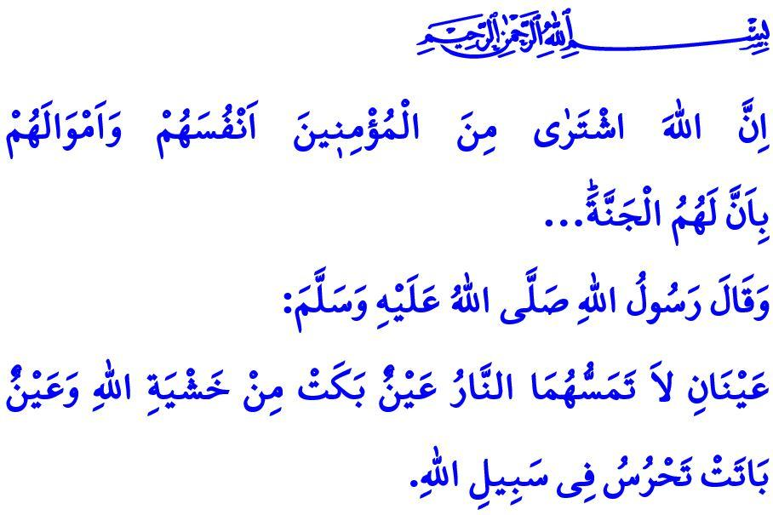
DER SPIRIT, DER UNS ZU DEM MACHT, WAS WIR SIND, UND DER UNS ZU EINER NATION MACHT
Verehrte Muslime!
Heimat bedeutet für uns viel mehr als ein Stück Land. Unsere himmlische Heimat ist ein Erbstück unserer Vorfahren. Es ist das Land der Gelehrten und Weisen. Es ist das Erbe unserer geliebten Märtyrer und heldenhaften Veteranen. Unsere Heimat ist unser Land des Friedens und der Sicherheit, in dem wir frei leben. Es ist unser Zuhause, wo unsere Seele Frieden findet, unsere Identität geformt und unsere Wurzeln vertieft werden. Unsere Heimat ist das Symbol unserer Unabhängigkeit. Wir rennen von einer Front zur Nächsten, um unsere Ehre von feindlichen Händen zu schützen; Es ist der Ort, an dem wir bereitwillig unser Leben opfern. Die Liebe zum Heimatland ist so wertvoll, dass unser Prophet (Friede sei mit ihm) in einem seiner Hadithe denjenigen, die auf die Sicherheit des Heimatlandes achten, die gute Nachricht überbringt: „Es gibt zwei Augen, die das Feuer der Hölle nicht berühren wird: Das erste ist das Auge, das aus Furcht vor Allah weintt. Das zweite ist das Auge, das seine Nacht damit verbringt, auf dem Weg Allahs zu wachen.“
Liebe Gläubige!
Unsere Liebe zu unserem Land kommt in unserer Nationalhymne wie folgt zum Ausdruck:
Wer würde nicht für dieses himmlische Land Opfer bringen?
Suhada wird heraussprudeln, wenn du den Boden drückst, Shuhada!
Lass Huda mein Leben nehmen, meine Seele, meine ganze Existenz,
Lass nicht zu, dass meine einzige Heimat mich allein auf der Welt lässt.
Ja, wir als Nation betrachten es als unsere heilige Pflicht, unser Heimatland zu verteidigen. Unser allmächtiger Herr, وَلَا تَهِنُوا وَلَا تَحْزَنُوا وَاَنْتُمُ الْاَعْلَوْنَ اِنْ كُنْتُمْ مُؤْمِن۪ينَ „Sei nicht nachlässig, sei nicht traurig; „Wenn du geglaubt hast, bist du der Überlegene.“ Wir hielten uns voll und ganz an den Vers. Wir haben angesichts der Schwierigkeiten nie die Hoffnung verloren. Trotz aller Unmöglichkeiten kämpften wir mit der Kraft, die wir aus unserem Glauben, unserer Einheit und unserer Solidarität erhielten, gegen die stärksten Armeen. Wir haben unseren Körper vor allen möglichen schamlosen Angriffen geschützt. Wir haben unsere Würde und Ehre bewahrt, wir haben unsere Unabhängigkeit und Zukunft geschützt, Alhamdulillah.
Werte Muslime!
Der Geist, der uns von Sieg zu Sieg führt, ist unser uneingeschränkter Glaube an unsere höchste Religion, den Islam. Auf der Grundlage dieses Geistes ist unsere Hingabe an Allah, unsere Liebe zu unserem geliebten Propheten (Friede sei mit ihm), unsere guten Taten und unsere gute Moral. Als wir diesen Geist annahmen, gründeten wir Zivilisationen, die Ära eröffneten und beendeten. Wir haben Güte, Ruhe und Frieden in alle Teile der Welt gebracht. „Wahrlich, Allah hat den Gläubigen ihr Leben und ihren Besitz abgekauft als Gegenleistung für das Paradies, das Er ihnen geben wird...“ Als Antwort auf den Vers; Um der Religion, des Vaterlandes und der heiligen Werte willen liefen wir zum Märtyrertum und zum Veteranenstatus, als ob wir in den Himmel liefen, ohne zurückzublicken, damit die Gebetsrufe, deren Märtyrertum die Grundlage der Religion ist, über unser Land hallen für immer. Als wir diesen Geist auf jeden Aspekt unseres Lebens übertragen haben, haben wir unseren Glauben und unsere Kultur bewahrt. Wir strebten danach, unsere Pflicht, das Gute zu fordern und das Böse auf der Erde zu verhindern, auf Kosten unseres Lebens zu erfüllen. Wir sind zum Vorbild und Vorbild für die gesamte Menschheit in Wissenschaft, Kultur und Kunst geworden.
Liebe Muslime!
Unsere heutige Pflicht ist; Um diesen Geist am Leben zu erhalten, der uns zu dem macht, was wir sind, was uns zu einer Nation macht; Es geht darum, unsere Kinder und Jugendlichen mit den Werten zusammenzubringen, die der Islam vorschreibt und die unser Prophet (Friede sei mit ihm) in sein Leben übertragen hat. Es geht darum, die geschätzte Erinnerung an unsere Vorfahren und die hohen Werte zu schützen, für die unsere Märtyrer ihr Leben geopfert haben. Um unserer Verantwortung für die Integrität unseres Staates, das Überleben unseres Landes und das Wohlergehen unserer Nation gerecht zu werden. Wachsam gegenüber denen zu sein, die Zwietracht und Unheil unter uns säen wollen, bedeutet, niemals unsere Brüderlichkeit zu gefährden.
Bei dieser Gelegenheit, Ich gedenke mit Barmherzigkeit, Dankbarkeit und Dankesschuld unserer Märtyrer, die ihr Leben für ein Heimatland geopfert haben, in dem wir frei mit der Liebe Gottes leben können, unserer heldenhaften Veteranen und Staatsmänner, die von Badr bis Manzikert; Von Çanakkale bis zur Schlacht auf dem Platz des Oberbefehlshabers am 30. August; vom 15. Juli bis heute im Jenseits verstorben sind.
Ich beende meine Predigt mit dem folgenden Vers, in dem unsere Nationalhymne unserer geliebten Nation die gute Nachricht der ewigen Unabhängigkeit überbringt:
Freiheit ist das Recht meiner Flagge, das frei gelebt hat;
Unabhängigkeit ist das Recht meiner Nation, die Gott anbetet!

Tirmidhi, Fedâilü'l-cihâd, 12.
Al-i Imran, 3/139.
At-Tauba, 9/111. Generaldirektion für religiöse Dienste

